

Prends la route
Oublie ta peur, tes doutes.
Prends la route
Marche coûte que coûte.
Prends la route
Petits grains de poussière
Le cœur en bandoulière
On fera danser la terre.
Si tu cries liberté

Prends la route
Tous les murs vont tomber

Prends la route

Si tu gardes l’espoir
Prends la route
Ne dis pas c’est à voir

Prends la route.

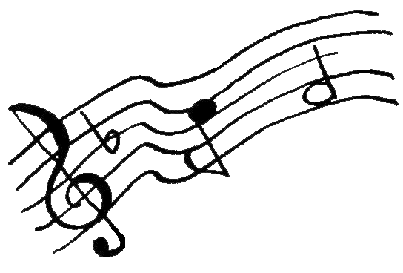
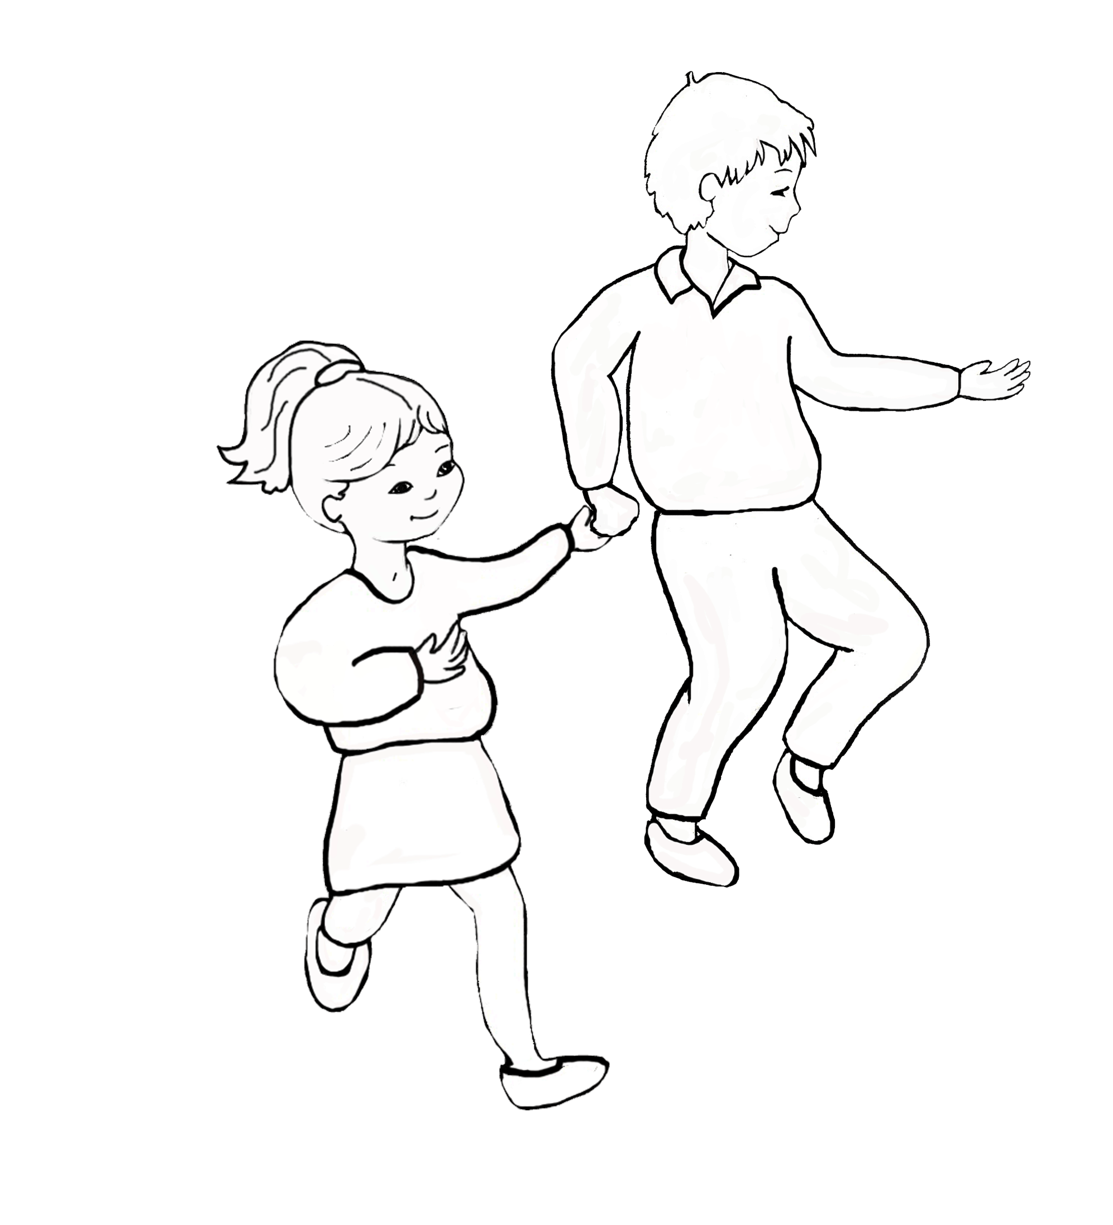

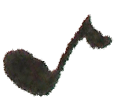


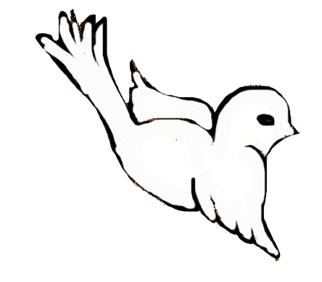
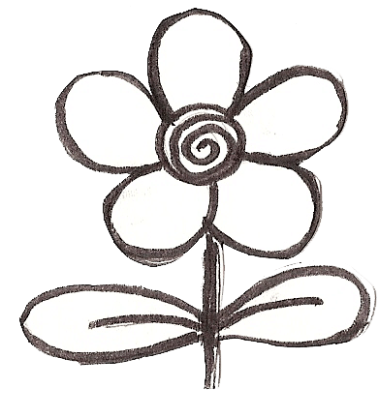
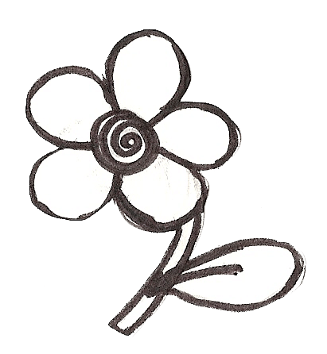



Refrain :

1/ -

2/ -

3/ -

Paroles et musique
Si tu choisis la paix

Prends la route
L’amour et l’amitié
Prends la route.
Si tu vis pour semer

Prends la route
Ne dis pas c’est gagné

Prends la route.
Si tu crois au bonheur

Prends la route
A une vie de couleurs

Prends la route

Si tu cherches un chemin
Prends la route
Ne dis pas c’est trop loin

Prends la route.
